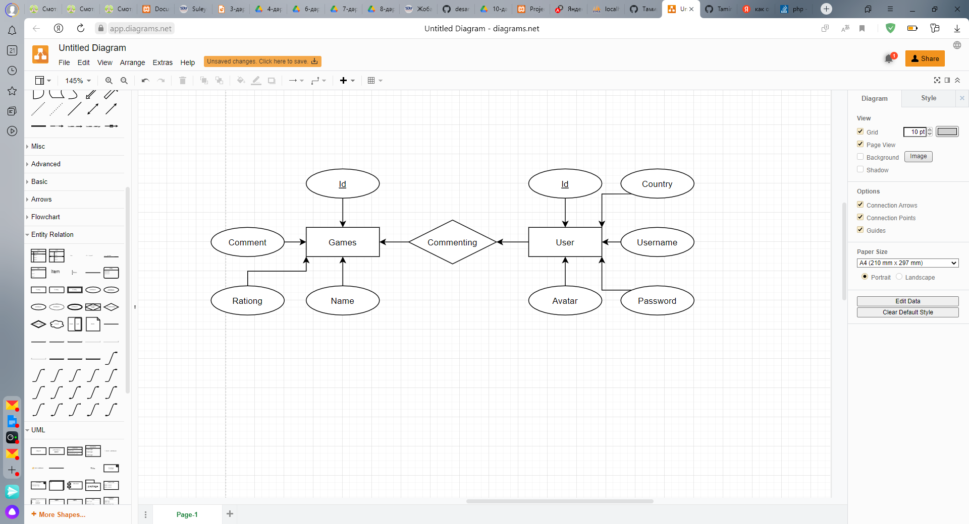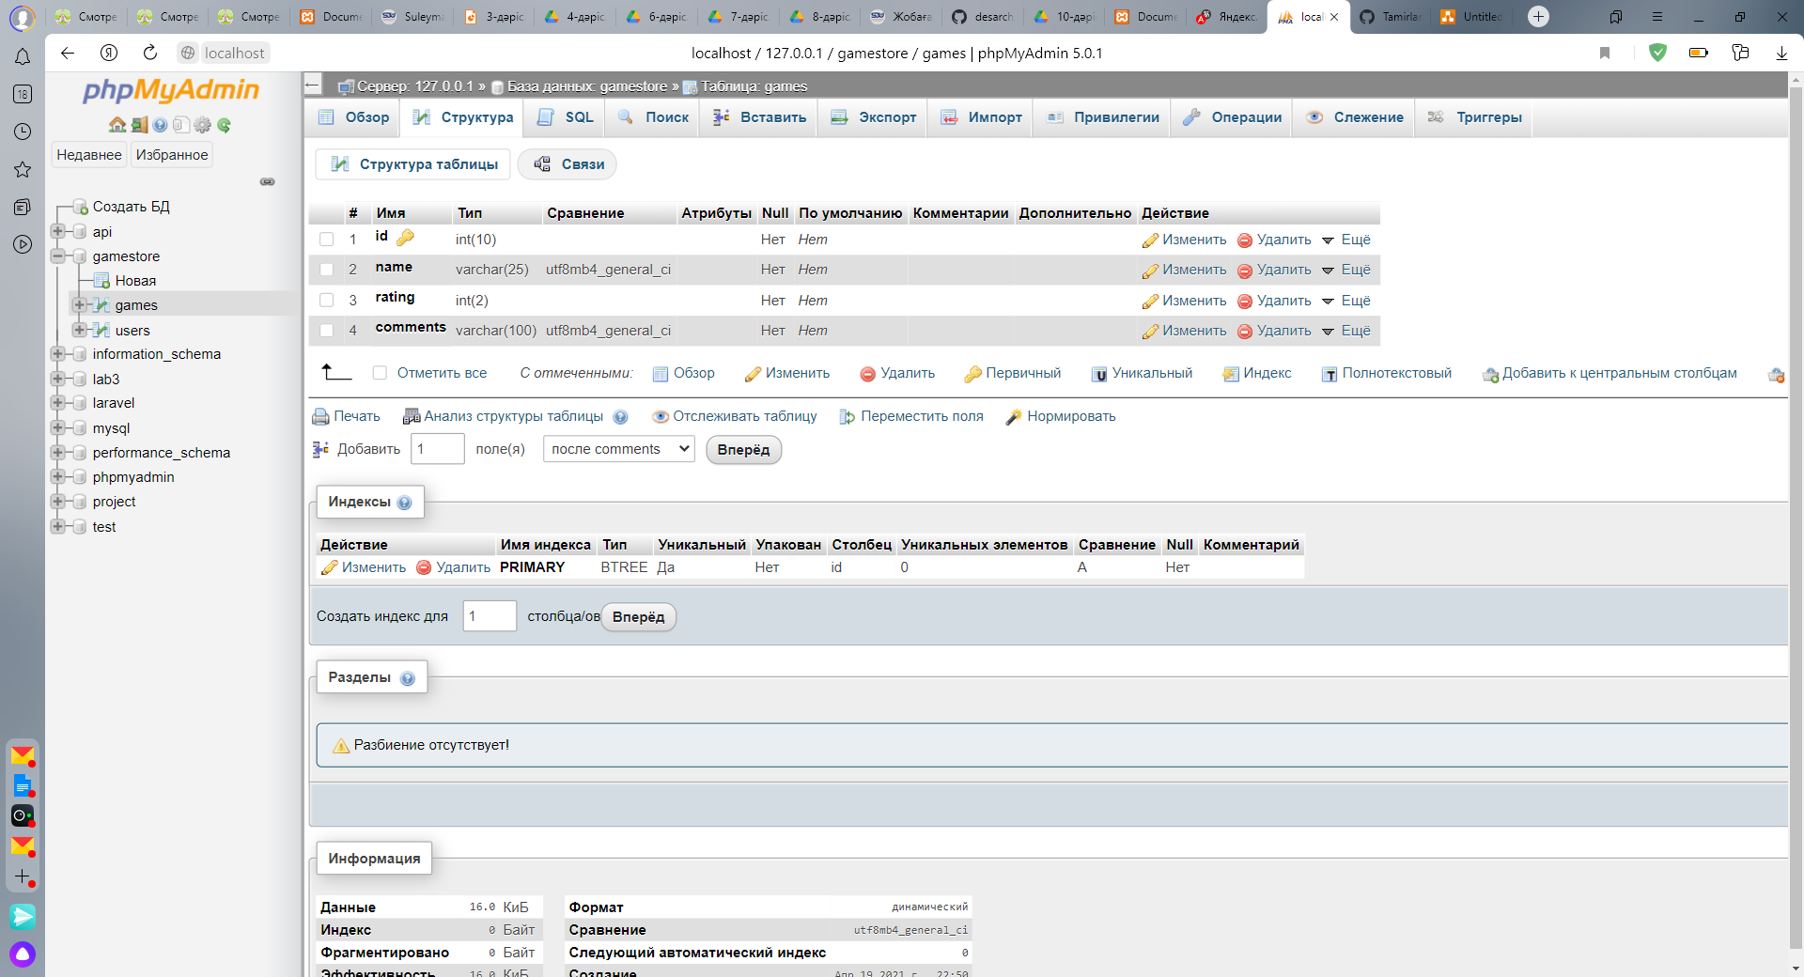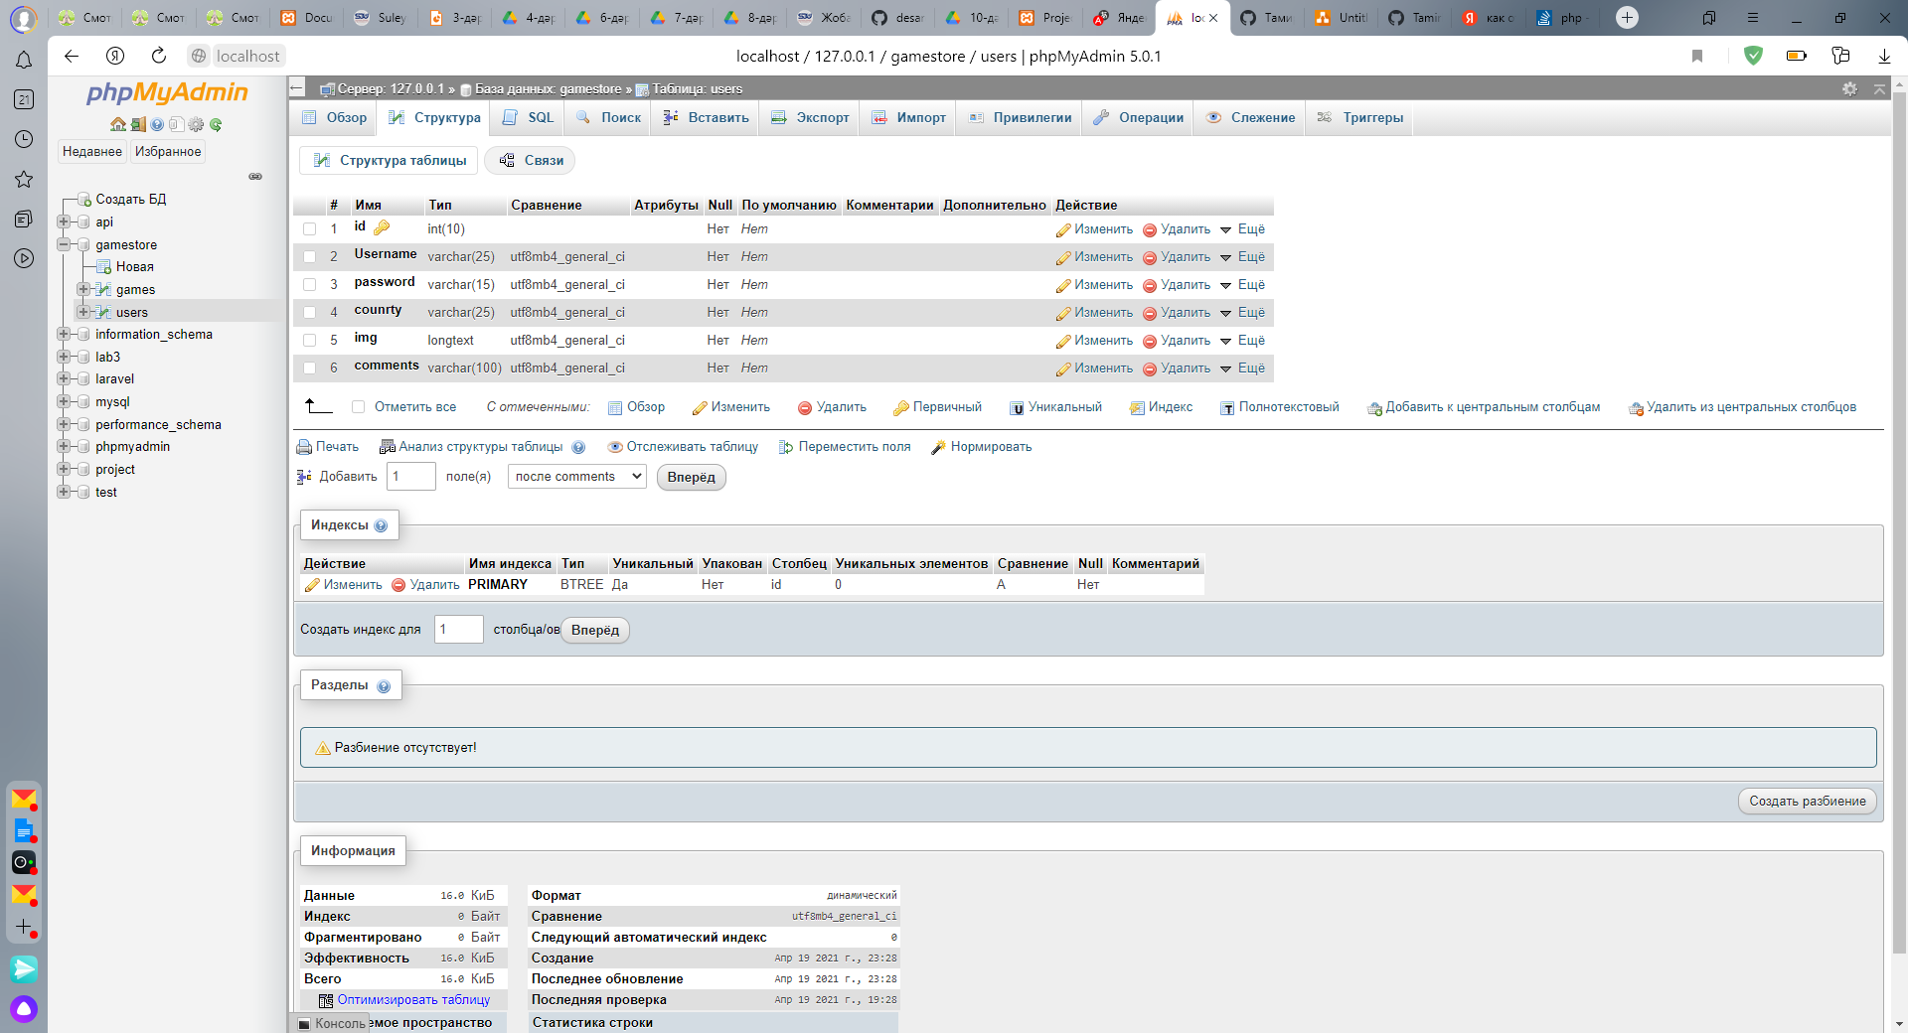

Сайт был создан целью продавать игры и продвижение игровового комьюните.На сайте вы можете зарегестрировтся ,покупать игры , оставлять рецензию на игру.Благодоря рецензии вы можете понимать какая игру стоит купить и чаще всего на верху сайта будут игры с хорошом рейтингом.Есть две базы данных users где хранаться данные игроков,и games где хранаться данные игры.Рецензии будут на вашем языке так как user хранит знает регион(Сайт не сделан до конца)